暨 南 大 学 考 试 试 卷
教  师  填  写 | 2012 - 2013 学年度第 二 学期  课程名称：信息论与编码理论基础  授课教师姓名：郭江凌  考试时间: 2013 年 7 月 11 日 |  |  |  |  |  |  |  |  | 课程类别  必修[ √ ] 选修[ ]
教  师  填  写 |  |  |  |  |  |  |  |  |  | 考试方式  开卷[ ] 闭卷[ √ ]
教  师  填  写 |  |  |  |  |  |  |  |  |  | 试卷类别(A、B)  [ B ] 共 18 页
考  生  填  写 | 学院(校) 专业 班(级)  姓名 学号 内招[ ] 外招[ ]
题 号 |  | 一 | 二 | 三 | 四 | 五 | 六 | 七 | 八 | 九 | 十 | 总 分
得 分

得分 | 评阅人 | 一、单项选择题（共10小题, 每小题2分, 共20分）

( |  |  | ) | - 以下哪种做法所得到的不是离散无记忆信源的N次扩展信源：
 |  |  |  | A. | N个硬币一起丢 | B. | 一个硬币丢N次
 |  |  |  | C. | N个骰子一起丢 | D. | 硬币和骰子共N个一起丢
( |  |  | ) | - 根据香农自信息量的定义，不一定成立的关系是：
 |  |  |  | A. | 当P(a_{i})=1时，I(a_{i})=0 | B. | I(a_{i}a_{j})=I(a_{i})+I(a_{j})
 |  |  |  | C. | 当P(a_{i})=0时，I(a_{i})=∞ | D. | I(a_{i})是P(a_{i})的单调递减函数
( |  |  | ) | - 比较准确地描述实际离散信源平均每个消息带来的信息量的是：
 |  |  |  | A. | 极值熵 | B. | 联合熵
 |  |  |  | C. | 极限熵 | D. | 条件熵
( |  |  | ) | - 针对同一个信源设计的不同霍夫曼码，从工程角度考虑应选择：
 |  |  |  | A. | 平均码长较长的 | B. | 码长变化差异较大的
 |  |  |  | C. | 平均码长较短的 | D. | 码长变化差异较小的
( |  |  | ) | - 设信道的输入符号集有r个符号、输出符号集有s个符号，则信道容量不是logr的是：
 |  |  |  | A. | 无噪无损信道 | B. | 无噪有损信道
 |  |  |  | C. | 有噪无损信道 | D. | （以上都不是）
( |  |  | ) | - 不属于香农信息论研究范畴的是信息的：
 |  |  |  | A. | 重要性 | B. | 保密性
 |  |  |  | C. | 可靠性 | D. | 认证性
( |  |  | ) | - 对于一个图像处理的信道，以下的哪个现象是数据处理定理的体现：
 |  |  |  | A. | 输出比输入的熵大 | B. | 平均互信息比输出熵小
 |  |  |  | C. | 输出比输入的清晰 | D. | 平均互信息比输入熵小
 | ( |  |  | - 一条屏蔽不好的电缆上经常出现的50Hz工频干扰噪声，它近似为：
 |  |  |  | A. | 有色噪声信道 | B. | 高斯信道
 |  |  |  | C. | 白噪声信道 | D. | 高斯白噪声信道
( |  |  | ) | - 一个二元对称信道的输入符号中P(0)=0.2，则译码准则应采用：
 |  |  |  | A. | 最小汉明距离准则 | B. | 最小错误概率准则
 |  |  |  | C. | 最大汉明距离准则 | D. | 最大似然准则
( |  |  | ) | - D/A转换器可被认为是哪种信道：
 |  |  |  | A. | 输入离散输出连续 | B. | 输入离散输出离散
 |  |  |  | C. | 输入离散输出模拟 | D. | 输入连续输出波形

得分 | 评阅人 | 二、判断题（共14小题，每小题1.5分，共21分）

 | ( |  | ) | - 不是所有信源的信息熵都是非负的。
 | ( |  | ) | - 损失熵是信道输入输出之间的失真度的测度。
 | ( |  | ) | - (n,k)线性分组码译码时，计算得伴随式是校验矩阵的第j列，则接收到的分组的第j位是错误的。
 | ( |  | ) | - 二元删除信道（BEC）的输出比输入少一个符号。
 | ( |  | ) | - GPS卫星向GPS接收机发送的消息的差错控制只能采用前向纠错。
 | ( |  | ) | - 峰值功率受限的连续信源，想尽可能高传输信息，就要使输出信号的概率密度是接近高斯分布。
 | ( |  | ) | - 无失真信源编码中，编码后信源的信息传输率反映的是，平均每个信源符号最多所应携带的信息量。
 | ( |  | ) | - 信源、信道的冗余度都反映了信息传递的实际效率与理想之间的差距。
 | ( |  | ) | - 香农的三个定理不仅给出信源、信道编码的理论极限，还分别指明如何设计这些编码方案。
 | ( |  | ) | - 信息传输系统模型中的信道噪声源，其实也反映了系统其他部分产生的干扰和噪声。
 | ( |  | ) | - 信道容量是在各种输入信源的概率分布下的平均互信息的最大值，因此它与输入信源有关。
 | ( |  | ) | - 根据信源统计特性的不同，游程编码后有可能会降低信息传输率。
 | ( |  | ) | - 信息量的单位是比特(bit)，也就是一位二进制位。
 | ( |  | ) | - 信息论重点研究的两端（单用户）信道是单向通信的信道。
得分 |  |  |  |  | 评阅人 | 三、填空题（共4小题14空，每空1.5分，共21分）
- 下图左边是一个即时码的码树，右边是一串码符号及其对应的码字，请在空白处填入适当的文字或符号。
根
1 0 0 1 1 0 1 0 1
W₂ 【 】【 】【 】
W₁
W₄
W₂
W₃

- P(0)=ω的二元对称信源的信息率失真函数是
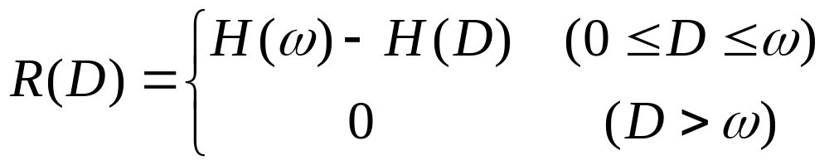
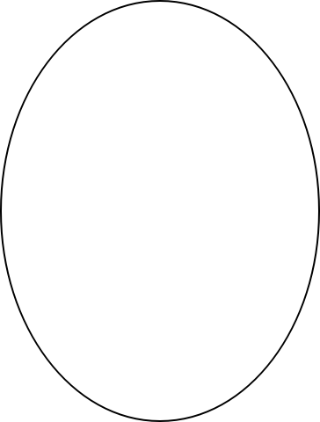
下图是两个二元对称信源（0.5>ω₁>ω₂）的信息率失真函数曲线，请在空白处填入适当的文字或符号。
【 】
R(D)
【 】
【 】
D
【 】

- 下图是P(0)=ω的二元离散无记忆信源X，在错误传递概率为p的二元对称信道中传递时，不同参数下的平均互信息量的曲线。请在空白处填入适当的文字、符号或数值。
【 】
【 】
【 】
【 】
I(X;Y)

- 下图是表示信息传递过程中，各种信息熵之间的关系的示意图，请在空白处填入适当的文字或符号。

信道
【 】

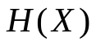
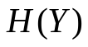
【 】

【 】

得分 | 评阅人 | 四、计算题（共5小题，共24分）

- （6分）设离散二元对称信道的错误传递概率为p=0.5。若输入P(0)=0.8，求H(X)，H(Y)，H(XY)，H(X|Y)，H(Y|X)，I(X;Y)。

- （4分）一个信道编码方案是码长为3的二元码，其码字为W₁=010，W₂=101。若输入的消息是等概率分布，请设计一个译码方案（详细列出每个可能接收到的序列，及其译码对应的码字），使得平均错误概率P_{E}最小。设码字通过一个错误传递概率为p=0.01的二元对称信道，求P_{E}。

- （4分）(7, 4)循环码的生成多项式为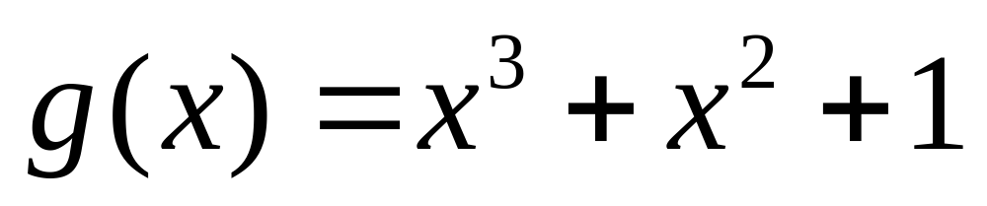，当输入信息码元是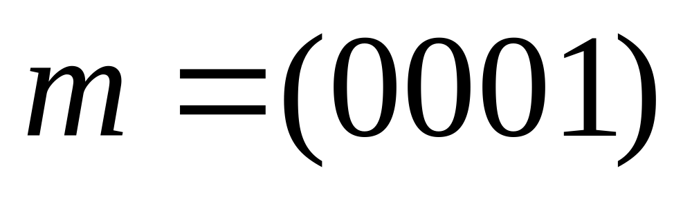时，求输出的码字C。

- （6分）请为以下离散无记忆信源，设计费诺（Fano）码或霍夫曼（Huffman）码的码书，并计算其编码效率。
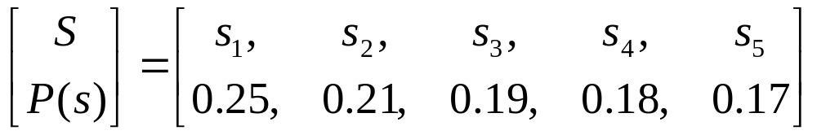

- （4分）一个二元离散信道的数据传输率是R=5K（符号/秒）。为抵抗信道中的突发性干扰，在(15, 11)汉明码后进行交织编码，但必须令所增加的延迟d不大于30ms，则最多需要多少位二进制寄存器作缓冲区用？最多可纠正多少位连续的错误？

得分 | 评阅人 | 五、应用题（共2小题，共14分）
- （6分）Wi-Fi无线通信协议采用CDMA（码分复用）技术，使得多个设备可以共享相同的频带但又能相互区别。各设备自己收发的信号将被其他设备视为噪声。一个Wi-Fi的通信信道带宽是W=20MHz，自然热噪声每赫兹功率为N₀=-173dBm/Hz。某家庭使用Wi-Fi无线路由器A，单向的向无线移动设备B发送信号，B收到A的信号的功率为P_{S}=-80dBm。
- 若没有其他Wi-Fi设备在相同信道中工作，求从A到B的单向通信中，理论上最高的信息传输率C_{t}。
- 若B同时还接收到来自邻居的，且工作在相同信道中的Wi-Fi设备C的信号，其功率是P’_{S}=-90dBm。求此时从A到B的单向通信中，理论上最高的信息传输率C’_{t}。
注：dBm是功率P相对与1mW的比值的dB表示形式，即
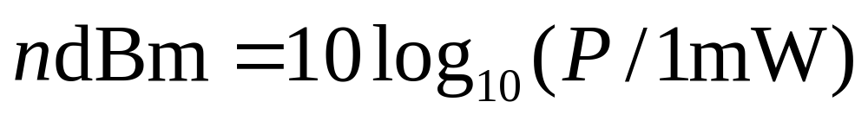
例如0dBm代表1mW，-20dBm代表10μW。

- （8分）下图是一个数字语音发送系统的方框图，各模块的输入输出都是二元符号。请按照下面的步骤，完成各参数的设计和计算。
数据率  (符号/秒) | R’_{S} |  | R’_{K} |  | R’_{N} | R’_{C}
信源 |  | 信源编码 |  | 信道编码 |  | 信道
信息率  (比特/秒) | R_{S} |  | R_{K} |  | R_{N} | C_{t}
注意：所有步骤必须有推导过程或原理说明，只有结果的不得分。
- 信道为二元对称信道，错误传递概率p=0.02，数据率R’_{C}=8K符号/秒，求信道容量C_{t}（注意：以比特/秒为单位）；
- 信道编码的输出数据率与信道数据率匹配，即R’_{N}=R’_{C}。为实现几乎无失真传输，编码后信道信息传输率R_{N}应满足什么条件？
- 一般可认为信源编码的输出等效于一个离散无记忆且消息概率均匀分布的二元信源，则R’_{K}、R_{K}、R_{N}之间满足什么关系？
- 信道编码采用(n, k)汉明码，则选择以下哪组(n, k)，才能在满足无失真传输的前提下具有最高的信息传输率R_{N}：(15, 11)、(31, 26)、(63, 57)？求此时对应的R_{N}、R_{K}、R’_{K}？
- 信源语音信号的采样频率为f_{s}=8KHz，每个采样量化为256个幅度电平表示。若语音信号的信息冗余度为γ=0.5，求信源数据率R’_{S}和信源信息率R_{S}；
- 求信源编码的数据压缩比R’_{S}/R’_{K}；求信源编码的损失熵R_{S}-R_{K}。

（本空白页供学生答题用）
（本空白页供学生答题用）

附表：部分常用的公式
说明 | 公式
二元对称信道的信道容量 | 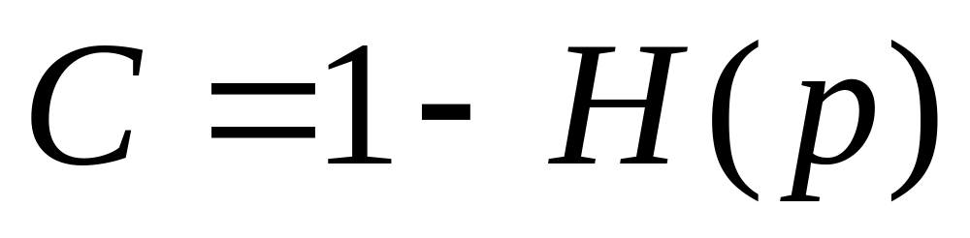
离散信源的信息冗余度 | 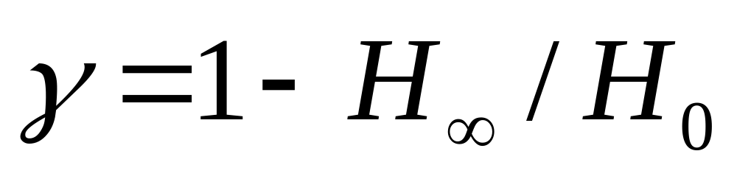
离散信道的相对冗余度 | 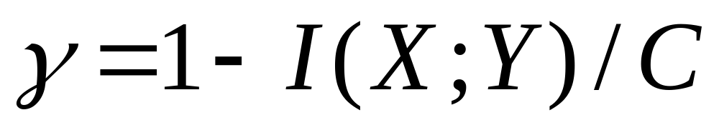
编码后信源的信息传输率 | 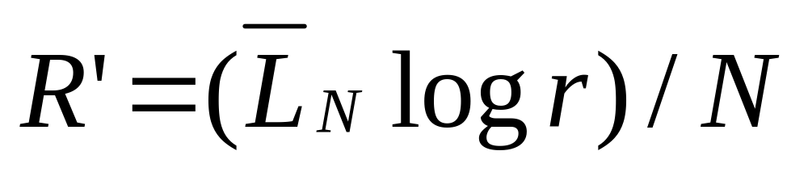
编码效率 | 